|  |  |  |  |  |  |  |  |  |  |  |  |
| --- | --- | --- | --- | --- | --- | --- | --- | --- | --- | --- | --- |
| ***Titolo*** | | ***Livello*** | | | | | | | | ***Origine*** | ***Ambito*** |
| 1 | Quadrati di fiammiferi | 3 | 4 |  |  |  |  |  |  | GPIL | Costruzione di un numero massimo di quadrati di lato 1 con 29 fiammiferi |
| 2 | Il rettangolo dimezzato | 3 | 4 |  |  |  |  |  |  | GPIL | Disegno delle linee che dividono un rettangolo in due parti congruenti |
| 3 | Pasta per frittelle | 3 | 4 | 5 |  |  |  |  |  | BB | Ripartizione di una quantità e del suo triplo in due parti uguali |
| 4 | Quadrati e triangoli in gioco | 3 | 4 | 5 |  |  |  |  |  | SR | Assemblaggio di quadrati e triangoli per formare figure aventi almeno un asse di simmetria |
| 5 | Le conchiglie | 3 | 4 | 5 |  |  |  |  |  | BB | Equalizzazione di un numero e del suo doppio mediante sottrazione e addizione di 12 |
| 6 | La scatola di bottoni |  | 4 | 5 |  |  |  |  |  | RZ | Partizione di un insieme secondo due criteri incrociati |
| 7 | Zollette di zucchero |  |  | 5 | 6 |  |  |  |  | RMG | Scomposizione di 53 in prodotto di 3 numeri naturali inferiori di 30 |
| 8 | Una bella cornice |  |  | 5 | 6 | 7 |  |  |  | BE | Differenza tra le aree di due quadrati con il rapporto ½ tra i loro perimetri |
| 9 | Un anno speciale |  |  | 5 | 6 | 7 |  |  |  | GPIL | Ricerca del rapporto tra le età di due persone espresso con un numero intero |
| 10 | Pasta per frittelle (II) |  |  |  | 6 | 7 |  |  |  | BB | Distribuzione di una quantità e del suo quadruplo in due parti uguali |
| 11 | Costruzione di triangoli |  |  |  | 6 | 7 | 8 |  |  | RV | Inventario dei triangoli di cui sono note le misure di due lati e un angolo |
| 12 | Il cubo nascosto |  |  |  | 6 | 7 | 8 |  |  | GT3D | Rapporto tra il volume esterno di un cubo formato da piccoli cubi e il suo volume interno |
| 13 | La tabella ritrovata |  |  |  | 6 | 7 | 8 | 9 | 10 | RV | Regolarità di una sequenza periodica di numeri scritti in una tabella |
| 14 | La confettura di lamponi |  |  |  |  | 7 | 8 | 9 | 10 | CB | Confronto di tre offerte in base al peso, al prezzo e alla percentuale di frutta. |
| 15 | Croci sulla tabella |  |  |  |  |  | 8 | 9 | 10 | GPIL | Proprietà della somma di 5 caselle “incrociate” nella tabella della moltiplicazione |
| 16 | Scatole di penne |  |  |  |  |  | 8 | 9 | 10 | GTCP | Calcolo del tempo impiegato da tre persone che lavorano a ritmi diversi |
| 17 | Il fiore al posto giusto |  |  |  |  |  | 8 | 9 | 10 | GTGP | Determinazione dell'immagine di un punto su un secondo rettangolo simile a un primo rettangolo |

**1. QUADRATI DI FIAMMIFERI** (Cat. 3, 4)

|  |  |
| --- | --- |
| Con 12 fiammiferi Arturo forma tre quadrati uguali che hanno come lato un fiammifero. |  |
| Con 16 fiammiferi forma quattro quadrati. |  |
| Sua sorella, sempre con 16 fiammiferi, riesce a formare cinque quadrati, ma dispone i fiammiferi in modo più ingegnoso. |  |

Allora Arturo prova a formare il numero più grande possibile di quadrati, tutti con il lato di un fiammifero, che si possono ottenere usando 29 fiammiferi.

Fate un disegno che mostri come Arturo potrebbe avere disposto i 29 fiammiferi.

Analisi a priori

Compito matematico

A partire da 29 segmenti isometrici, costruire il maggior numero possibile di quadrati uguali, aventi per lati i segmenti dati.

Analisi del compito

- Verificare i dati contando i 12 fiammiferi di Arturo e i 16 fiammiferi di ciascuno dei due bambini e comprendere che uno stesso fiammifero può essere utilizzato per costruire il lato di due quadrati.

- Procedere per tentativi e continuare a costruire quadrati in modo che alcuni di essi abbiano più di un lato in comune, per ottenere una disposizione ottimale di 11 quadrati come nella seguente configurazione.

Attribuzione dei punteggi

4 Risposta corretta “11 quadrati” con il disegno corretto di una possibile configurazione

3 Risposta “10 quadrati” con il disegno di una possibile configurazione con i 29 fiammiferi, senza fiammiferi isolati e senza quadrati incompleti

2 Risposta “9 quadrati” con il disegno di una possibile configurazione con 29 fiammiferi, senza fiammiferi isolati e senza quadrati incompleti

oppure 11 quadrati o 10 quadrati con 30 o 28 fiammiferi senza fiammiferi isolati, né quadrati incompleti

1 Risposta “8 o 9 quadrati” con il disegno di una possibile configurazione con 29 fiammiferi (compresi dei quadrati non adiacenti)

oppure 8 o 9 quadrati con l’errore di un fiammifero in più o in meno, senza fiammiferi isolati o quadrati incompleti

0 Incomprensione del problema o trovata una configurazione con 20 fiammiferi e 7 quadrati

Livello: 3, 4

Origine: Gruppo di Pilotaggio (GPIL) *da un’idea di Siena 25,F,03 con l’aggiunta di un esempio*

**2. IL RETTANGOLO DIMEZZATO** (Cat. 3, 4)

Su questi quattro rettangoli uguali, Clara, Anna, Angela e François vogliono disegnare una linea retta che divida ogni rettangolo in due parti uguali.

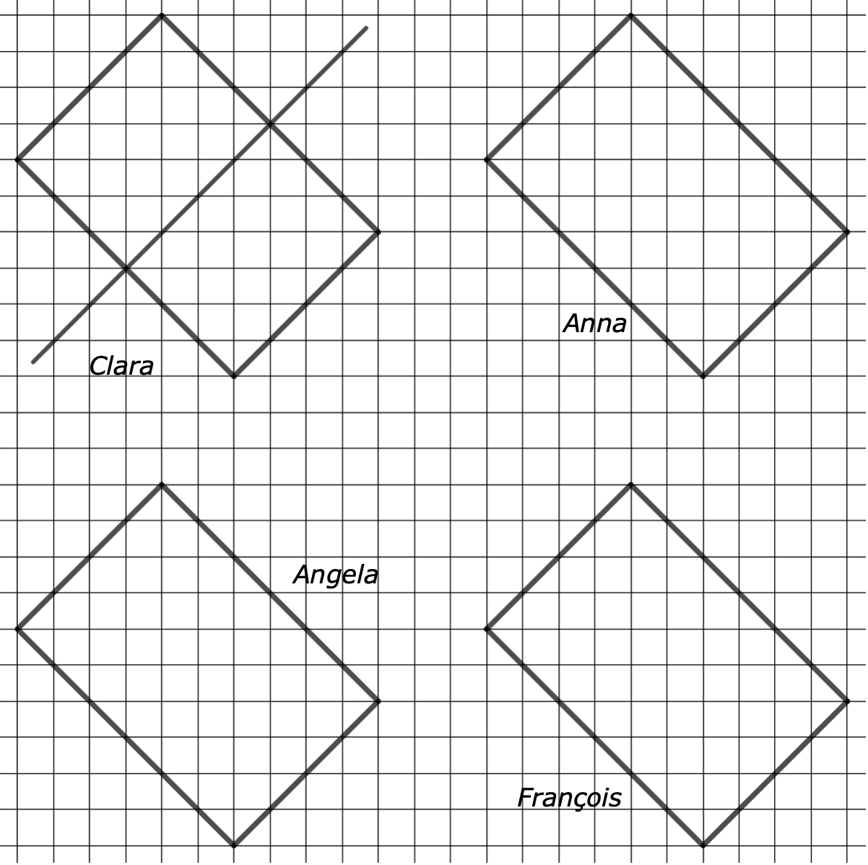

Clara ha già disegnato una linea retta nera che divide il suo rettangolo in due rettangoli uguali.

Anna vuole disegnare una linea retta rossa che divida il suo rettangolo in due rettangoli uguali, ma diversi da quelli di Clara.

Angela, invece, vuole disegnare una linea retta blu sul suo rettangolo per dividerlo in due triangoli uguali.

François vuole disegnare una linea retta verde che divida il suo rettangolo in due parti uguali, che non siano rettangoli e neppure triangoli.

Disegnate le rette di Anna, di Angela e di François.

Analisi a priori

Compito matematico

Disegnare tre rette che dividano un rettangolo dato, rispettivamente in due rettangoli uguali (diversi da quelli determinati da una prima retta già disegnata), in due triangoli uguali e in due parti uguali che non sono rettangoli né triangoli.

Analisi del compito

- Distinguere il rettangolo dato dalla retta che lo divide. Conoscere le principali figure geometriche (rettangolo, triangolo). Capire che ci sono più modi per dividere un rettangolo in due parti congruenti.

- Tracciare la retta rossa, per analogia con la prima retta oppure piegando il rettangolo (eventualmente, ma non è necessario, sapendo o accorgendosi che è perpendicolare alla prima, dopo aver trovato i punti medi dei lati minori del rettangolo).

- Tracciare la retta blu comprendendo che deve passare attraverso due vertici opposti del rettangolo o che è una delle sue diagonali

- Tracciare, infine, la retta verde. Ci sono numerose soluzioni: tutte le rette che passano per il centro del rettangolo e che non sono le sue diagonali, né le rette che passano per i punti medi dei lati, dividono il rettangolo in due trapezi rettangoli uguali.

Esempio

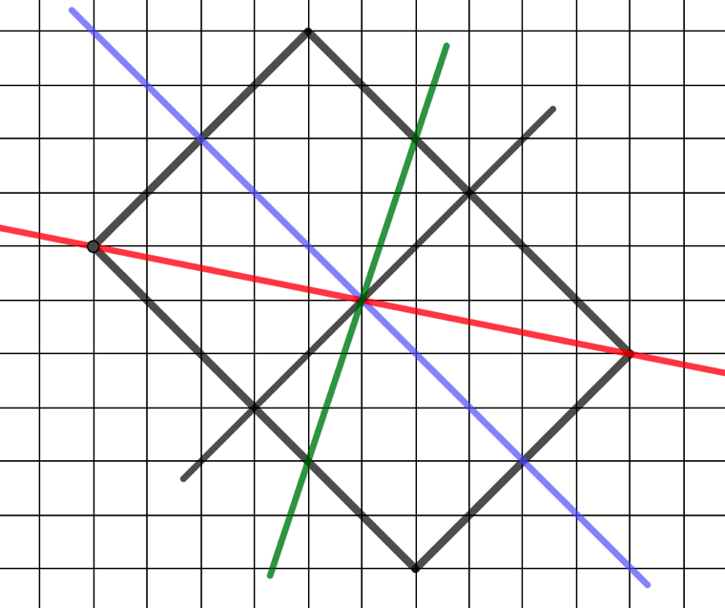

Attribuzione dei punteggi

4 Le tre rette tracciate con una precisione corrispondente alle capacità degli alunni di queste categorie (deve essere evidente che i vertici della griglia sono stati correttamente identificati)

3 Le tre rette tracciate, ma una in modo approssimativo (non parallela o non perpendicolare ai lati o non posizionata sui corretti vertici della griglia)

2 Le tre rette tracciate, ma due in modo approssimativo

oppure due sole rette tracciate con precisione

1 Le tre rette tracciate in modo approssimativo

oppure una sola retta tracciata con precisione

0 Incomprensione del problema

Livello: 3, 4

Origine: Gruppo di Pilotaggio (GPIL)

**3. PASTA PER FRITTELLE** (I) (Cat. 3, 4, 5)

Bianca ha preparato un impasto per fare le frittelle.

Andrea ha preparato un impasto che è il triplo di quello di Bianca.

Andrea vuole dare una parte del suo impasto a Bianca in modo che entrambi abbiano la stessa quantità.

Quale parte del suo impasto deve dare Andrea a Bianca?

Mostrate come avete trovato la vostra risposta.

Analisi a priori

Compito matematico

Essendo una prima quantità il triplo di una seconda, trovare quale parte della prima è necessario togliere da essa e aggiungere alla seconda in modo che le due quantità siano uguali.

Analisi del compito

- L’appropriazione della divisione in due parti uguali deve tener conto solo di due dati dell’enunciato: una “parte” di pasta per Bianca e tre “parti” di pasta per Andrea. L’impasto più grande vale quindi tre unità, i due impasti insieme valgono quattro unità (l’unità è l’impasto di bianca, implicita o meno). Gli studenti possono rappresentare mentalmente gli “impasti” con volumi (una pallina, per esempio), con delle misure (1 kg, per esempio), con dei contenitori (un piatto, per esempio), … con oggetti o con disegni.

- Per il calcolo, è sufficiente iniziare partendo dalle quattro parti e dividerle in due parti, concludere, quindi, che Andrea dovrà dare una delle sue tre parti a Bianca in modo che ognuno abbia due “unità di impasto”.

- Per dare la risposta è necessario collocarsi dal punto di vista di Andrea e utilizzare un'espressione comune “un terzo” o “una parte su tre” che rappresenta una delle tre parti di Andrea: “Andrea deve dare un terzo del suo impasto” o “Andrea deve dare una delle sue tre parti”, … (La risposta: “Andrea deve dare una parte a Bianca” non corrisponde alla formulazione della domanda. Vedi assegnazione dei punteggi)

Attribuzione dei punteggi

4 Risposta corretta (“1/3 dell’impasto di Andrea”, oppure “un terzo dell’impasto di Andrea”, oppure “una delle tre parti di Andrea”) con un disegno o una descrizione del ragionamento

3 Risposta corretta, ma con un disegno o una descrizione parziali o poco chiari

oppure risposta “Andrea deve dare una parte a Bianca” con un disegno o una descrizione che dice che ci sono quattro parti in tutto da dividere in due parti o con un esempio numerico, ma senza che corrisponda alla domanda “Quale parte del suo impasto deve dare Andrea…”

2 Risposta corretta senza disegno né descrizione del ragionamento

oppure solo risposta “Andrea deve dare una parte a Bianca” senza altre spiegazioni

1 Inizio corretto del ragionamento (ad esempio, scoprendo solo che ci sono quattro parti uguali in tutto)

0 Incomprensione del problema,

Livello: 3, 4, 5

Origine: Bourg en Bresse

**4. QUADRATI E TRIANGOLI IN GIOCO** (Cat. 3, 4, 5)

Isabella ha ritagliato quattro forme da un cartoncino: due quadrati e due triangoli.

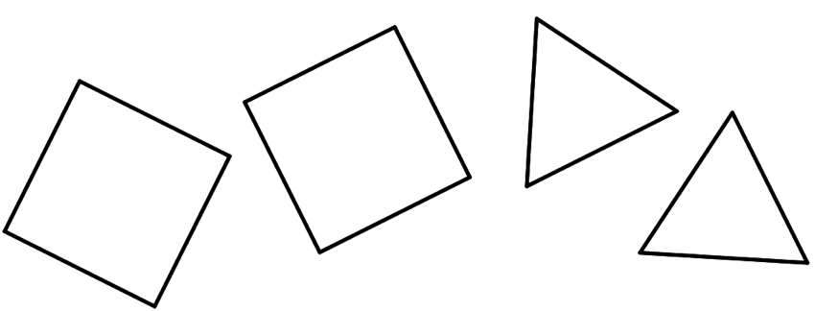

I lati dei quadrati e quelli dei triangoli hanno tutti la stessa lunghezza.

Isabella vuole realizzare delle figure accostando tre o quattro delle sue forme.

Ogni figura:

- deve essere ottenuta accostando i quadrati e i triangoli lungo lati interi;

- deve poter essere piegata in due parti che si sovrappongano perfettamente.

|  |  |
| --- | --- |
| Questa figura, per esempio, non va bene: può essere piegata in due parti che si sovrappongono perfettamente, ma i lati dei triangoli non combaciano con quelli dei quadrati. |  |
| Anche questa non va bene: anche se i lati delle figure accostate combaciano, non può essere piegata in due parti che si sovrappongono perfettamente. |  |
| Ecco una figura che va bene perché ha i lati dei triangoli che combaciano con quelli del quadrato e può essere piegata in due parti che si sovrappongono perfettamente. |  |

Mostrate tutte le figure che Isabella potrà formare

- con tre delle forme che ha ritagliato

- con tutte le quattro forme che ha ritagliato.

Analisi a priori

Compito matematico

Trovare tutte le figure che abbiano almeno un asse di simmetria, costruite accostando 3 o 4 poligoni scelti tra due quadrati e due triangoli equilateri, tutti con i lati congruenti. I poligoni devono essere accostati con un lato intero.

Analisi del compito

- Comprendere che si devono formare figure con 3 o 4 poligoni scelti tra quelli dati, che devono avere in comune un intero lato.

- Comprendere che le figure devono avere almeno un asse di simmetria.

- Disegnare (disegni geometrici o schizzi) o incollare i poligoni per formare tutte le figure possibili.

- Organizzare la ricerca in modo da ottenere tutte le figure senza doppioni.

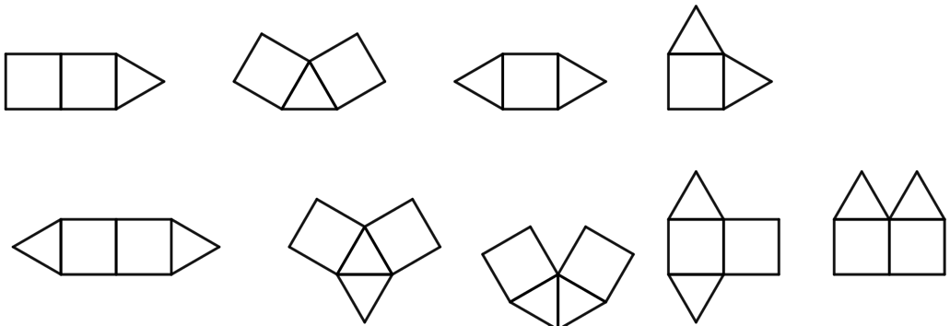

Attribuzione dei punteggi

4 Le 9 soluzioni (8 se non c’è la soluzione data nel testo) rappresentate con disegno o incollando i poligoni, senza doppioni né figure errate

3 8 soluzioni corrette (o 7 senza la soluzione data) senza doppioni né figure errate

oppure 9 soluzioni (8 se non c’è la soluzione data nel testo), con la presenza di un doppione o una figura errata

2 6 o 7 soluzioni corrette (5 o 6 se non c’è la soluzione data) senza doppioni né figure errate

oppure 8 soluzioni corrette (o 7 se non c’è la soluzione data) con in più la presenza di un doppione o una figura errata

oppure le 9 soluzioni corrette (8 se non c’è la soluzione data nel testo) con in più la presenza di più doppioni o figure errate

1 Almeno 4 soluzioni corrette (o 3 senza la soluzione data) con o senza la presenza di doppioni o figure errate

0 Incomprensione del problema

oppure meno di 4 (o 3) soluzioni trovate

Livello: 3, 4, 5

Origine: Suisse romande

**5. LE CONCHIGLIE** (Cat. 3, 4, 5)

Durante una passeggiata sulla spiaggia Lea e Ines hanno raccolto delle conchiglie.

Le contano e confrontano il numero delle conchiglie che ognuna di loro ha raccolto.

Lea ha raccolto un numero di conchiglie doppio di quello delle conchiglie raccolte da Ines.

Lea allora dice a Ines: “Se io do a te 12 delle mie, avremo entrambe lo stesso numero di conchiglie.”

Quante conchiglie ha raccolto ciascuna delle due bambine?

Mostrate come avete trovato la vostra risposta.

Analisi a priori

Compito matematico

Trovare due numeri sapendo che uno è doppio dell’altro e che, sottraendo 12 al maggiore e aggiungendo 12 al minore, si ottengono due numeri uguali.

Analisi del compito

- Comprendere le relazioni tra i numeri: uno è doppio dell’altro, al maggiore deve essere sottratto lo stesso numero che viene aggiunto al minore.

- Rendersi conto che ci sono tre parti uguali, Lea ne ha due e Ines una; quindi, la differenza tra le amiche è di una parte che andrà divisa a metà per rendere uguali le due quantità. Se questa metà corrisponde a 12, la parte intera sarà 24. Dedurre quindi che Ines ha raccolto 24 conchiglie e Lea 48 (24 × 2).

- Oppure procedere per tentativi.

Attribuzione dei punteggi

4 Risposta corretta “48 per Lea e 24 per Ines” con una descrizione chiara del procedimento seguito o dettaglio dei calcoli o dei tentativi effettuati

3 Risposta corretta con descrizione poco chiara o mancante di qualche passaggio

2 Risposta corretta senza alcuna descrizione

oppure risposta errata per errori di calcolo, ma procedimento corretto

1 Inizio di ricerca che dimostra la comprensione delle relazioni tra i numeri, senza giungere a una soluzione

0 Incomprensione del problema

Livello: 3, 4, 5

Origine: Bourg-en-Bresse

**6. LA SCATOLA DI BOTTONI** (Cat. 4, 5)

Aurora ha trovato una vecchia scatola che contiene 50 bottoni di due forme diverse: quadrati o a forma di cuore.

Alcuni bottoni sono rossi, alcuni verdi, gli altri sono bianchi.

Aurora osserva che:

- ci sono 24 bottoni bianchi;

- non ci sono bottoni bianchi quadrati né bottoni rossi a forma di cuore;

- i bottoni rossi quadrati sono tanti quanti i bottoni verdi quadrati;

- i bottoni rossi sono la metà di quelli bianchi.

Quanti sono i bottoni verdi a forma di cuore?

Mostrate come avete trovato la vostra risposta.

Analisi a priori

Compito matematico

Determinare il numero di oggetti di una parte di un insieme (50 bottoni) organizzato secondo due caratteristiche (due forme e tre colori), tenendo conto di informazioni che eliminano due delle sei parti potenziali e permettono di trovare i numeri delle quattro parti rimanenti.

Analisi del compito

- Immaginare i 50 bottoni della scatola ciascuno dei quali può avere una delle due forme ben distinte: o quadrato, o a cuore e uno dei tre colori: sia bianco, sia rosso, sia verde (ma non diversi colori insieme). Vale a dire comprendere che si potranno avere dei rossi-quadrati, rossi a cuore, bianchi-quadrati, bianchi a cuore, verdi-quadrati, verdi a cuore; ma che secondo le informazioni dell’enunciato, non ci sono bottoni rossi a forma di cuore né bottoni bianchi quadrati cosicché si potranno avere solo: rossi quadrati, bianchi a cuore, verdi quadrati e verdi a cuore.

- Dal momento che non ci sono bottoni bianchi quadrati… gli allievi possono dedurre, per negazione, che i 24 bottoni bianchi sono a forma di cuore.

- Poi…né bottoni rossi a forma di cuore permette di dedurre, anche per negazione, che i bottoni rossi sono tutti quadrati (12, metà di 24 secondo l’ultima informazione) e che, essendoci lo stesso numero di bottoni rossi quadrati rispetto ai bottoni verdi quadrati, ci sono anche 12 bottoni verdi quadrati.

- Conoscendo i numeri dei bottoni bianchi (24) e rossi (12), l'addizione lacunare 24 + 12 + … = 50, permette di trovare il numero totale dei bottoni verdi (14), poi quello dei bottoni verdi a forma di cuore, 2 (14 – 12).

Attribuzione dei punteggi

4 Risposta corretta “i bottoni verdi a forma di cuore sono 2”, con descrizione dei calcoli o disegni che mostrino chiaramente la comprensione delle partizioni

3 Risposta corretta con parziale descrizione dei calcoli o dei disegni

2 Risposta corretta senza spiegazione

oppure risposta errata dovuta a un errore di calcolo, ma con procedimento corretto

1 Inizio di ricerca coerente

0 Incomprensione del problema

Livello: 4, 5

Origine: Rozzano

**7. ZOLLETTE DI ZUCCHERO** (Cat. 5, 6)

Lo zuccherificio CUBOSUGAR confeziona zollette di zucchero dei seguenti tipi:

- Zucchero di barbabietola

- Zucchero di canna semolato

- Zucchero di canna integrale

- Zucchero Demerara

- Brown sugar

Ogni zolletta ha la forma di un cubetto con spigolo di un centimetro.

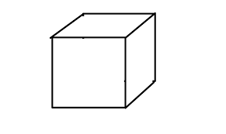

CUBOSUGAR desidera confezionare ciascun tipo di zucchero in scatole diverse, ciascuna delle quali contenga esattamente 54 zollette, senza spazi vuoti. Tutte le scatole devono avere forma di un parallelepipedo con dimensioni diverse, ma sempre minori di 30 cm.

Si potrà avere una scatola diversa per ciascun tipo di zucchero, con ognuna delle tre dimensioni minore di 30 cm?

Se “sì”, indicate le dimensioni delle scatole, altrimenti spiegate perché non è possibile.

ANALISI A PRIORI

Compito matematico

Individuare in quanti modi è possibile ottenere il numero 54 come prodotto tre numeri naturali minori di 30.

Analisi del compito

- Immaginare le scatole descritte nell’enunciato: sono parallelepipedi rettangoli che contengono 54 cubetti con il lato di 1 cm e rendersi conto che sono oggetti tridimensionali composti da diversi “strati” di cubi disposti su rettangoli che hanno due dimensioni (righe e colonne).

- Applicare la “formula” elementare del volume del parallelepipedo formato da cubi di 1 cm di spigolo o scoprirlo o “inventarlo” e rendersi conto che il compito consiste nel trovare l’insieme di tre numeri naturali che hanno come prodotto 54

- Organizzare la ricerca, per esempio, a partire da 1 × 2 × 27 (dopo aver eliminato 1 × 1 × 54 che dà un numero maggiore di 30) e poi scoprire le altre terne e concludere che sono state trovate cinque terne diverse per 5 tipi diversi di zucchero.

Attribuzione dei punteggi

4 Risposta corretta: “Sì”, con la lista delle 5 possibilità: 1 × 2 × 27; 1 × 3 × 18; 1 × 6 × 9; 2 × 3 × 9; 3 × 3 × 6

3 Risposta “Sì”, ma manca una scatola della lista

oppure risposta “No” perché trovate e indicate solo 4 scatole

2 Risposta “Sì”, ma mancano due scatole della lista

oppure risposta “No” perché trovate e indicate solo 3 scatole

oppure un errore nelle terne

1 Una o due scatole trovate

oppure più errori nelle terne o presenza di doppioni

0 Incomprensione del problema

Livello: 5, 6

Origine: Romagna

**8. UNA BELLA CORNICE** (Cat 5, 6, 7)

|  |  |
| --- | --- |
| Per realizzare una cornice (parte grigia nella figura), si utilizza un cartoncino quadrato che ha l’area di 576 cm2.  In seguito, viene ritagliato un quadrato al suo interno, come vedete nella figura.  Il perimetro interno della cornice misura la metà del suo perimetro esterno.  Calcolate l'area della cornice grigia (in cm²).  Spiegate come avete trovato la risposta e scrivete il dettaglio dei calcoli. | C:\Users\Secrétaire\AppData\Local\Microsoft\Windows\INetCache\Content.Word\Cadre_photo.bmp |

Analyse a priori

Compito matematico

Trovare l’area di una figura delimitata da due quadrati concentrici con i lati paralleli, conoscendo l’area del maggiore (576) e il rapporto tra i perimetri dei due quadrati (1/2).

Analisi del compito

- Rendersi conto che è possibile trovare il perimetro di un quadrato di cui si conosce l’area, poiché l’area del quadrato è uguale a lato × lato, è necessario trovare il numero che moltiplicato per se stesso sia uguale a 576.

- Procedere per tentativi fissando una possibile misura del lato e moltiplicare il suo valore per se stesso fino a trovare 576. Trovare così che il lato misura 24 cm.

Oppure trovare la radice quadrata di 576 con la calcolatrice per ottenere 24.

- Calcolare il perimetro del quadrato maggiore (24 × 4 = 96) e quindi quello del quadrato minore (96 ÷ 2 = 48). Calcolare poi la misura del lato del quadrato piccolo (48 ÷ 4 = 12).

Oppure dedurre che, se il perimetro è la somma delle misure dei quattro lati e se il perimetro del quadrato esterno è doppio di quello del quadrato interno, allora 24 cm = 2 lati del quadrato interno e dunque il lato è uguale a 12 cm.

- Calcolare l’area del quadrato piccolo (12 × 12 = 144)

- Trovare la superficie della cornice calcolando la differenza tra 576 cm2 e 144 cm2 (432 cm2)

Errori possibili:

- la confusione tra area e perimetro può portare alla risposta 288 cm² (metà dell’area totale);

- gli studenti potrebbero dimenticare di dividere per 4 il perimetro trovato (48 cm) e dare allora la risposta 528 (576 – 48) o 1728 (perché 482 = 2034 e 2304 – 576 = 1728).

Attribuzione dei punteggi

4 Risposta corretta “432 cm²” con spiegazioni chiare e complete del percorso e dettaglio dei calcoli

3 Risposta corretta “432 cm²” con spiegazioni parziali o poco chiare (per esempio senza il dettaglio dei calcoli)

2 Risposta corretta “432 cm²” senza alcuna spiegazione

oppure risposta 144 cm² (dovuta alla dimenticanza dell’ultima tappa del percorso con spiegazioni chiare e complete e dettaglio dei calcoli

oppure risposta errata dovuta a un errore di calcolo, con spiegazioni chiare e complete

1 Inizio di ricerca coerente (per esempio trovata la misura del lato del quadrato grande)

oppure risposta errata dovuta a un errore di calcolo, con spiegazioni parziali o poco chiare

0 Incomprensione del problema (per esempio confusione tra area e perimetro)

Livello: 5, 6, 7

Origine: Belgique

[**9.**](#El) **UN ANNO SPECIALE** (Cat. 5, 6, 7)

Il 1° maggio 2023 la signora Yvonne festeggia il suo 60º compleanno e sua figlia Zoe festeggia il suo 20º compleanno.

Zoe dice a sua madre: “Il 2023 è un anno davvero speciale perché se dividiamo la tua età per la mia otteniamo un numero intero.”

Quanti anni speciali ci sono già stati nella vita di Yvonne e Zoe? E quanti ce ne saranno ancora dopo il 2023?

Elencate tutti questi anni speciali e per ciascuno indicate il numero intero ottenuto dividendo l'età della madre per quella della figlia.

ANALISI A PRIORI

Compito matematico

Trovare gli anni in cui il rapporto tra le età di due persone (che hanno rispettivamente 60 e 20 anni nello stesso giorno del 2023) è un numero naturale.

Analisi del compito

- Dopo aver compreso che ogni anno il compleanno delle due persone sarà il 1° maggio, che in quel giorno le due età sono numeri naturali, che è quindi possibile calcolare il quoziente tra il numero maggiore e quello minore, ma che questo quoziente sarà diverso di anno in anno mentre la differenza tra i numeri rimarrà costante: 40 anni.

- Per la risoluzione del problema è necessario stabilire un elenco, cronologico, a partire dalla nascita di Zoe nel 2003, delle età di ciascuna e dei quozienti, e conservare solo quelli interi.

- Bisogna poi vedere che il 2023 non è adatto‼ e che ci sono già stati 7 anni speciali: **2004** (41 = 41/1), **2005** (21 = 42/2); **2007** (11 = 44/4); **2008** (9 = 45/5); **2011** (6 = 48/8); **2013** (5 = 50/10); **2023** (3 = 60/20); e che ce ne sarà ancora una nel **2043** (2 = 80/40), e che non possiamo arrivare al quoziente 1 di due numeri la cui differenza è costante!!!

Attribuzione dei punteggi

4 L’elenco delle otto date speciali (2004, 2005, 2007, 2008, 2011, 2013, 2023, 2043) con i quozienti ottenuti (le spiegazioni non sono necessarie perché l’elenco completo è il solo modo per verificare che gli alunni hanno effettuato un inventario sistematico e che hanno eliminato i quozienti non interi)

3 Un errore nella lista o dimenticato di menzionare l’anno futuro 2043

2 Due o tre errori nella lista comprensiva anche dell’anno futuro

1 Da quattro a sei errori nella lista comprensiva anche dell’anno futuro

0 Incomprensione del problema

oppure più di 6 errori

Livello: 5, 6, 7

Origine: Gruppo di Pilotaggio (GPIL)

**10. PASTA PER FRITTELLE (II)** (Cat. 6, 7)

Andrea e Bianca hanno preparato un impasto per fare le frittelle.

Andrea ha preparato un impasto che è il quadruplo di quello di Bianca.

Andrea vuole dare una parte del suo impasto a Bianca in modo che entrambi abbiano la stessa quantità.

Quale frazione del suo impasto deve dare Andrea a Bianca?

Spiegate come avete trovato la vostra risposta.

Analisi a priori

Compito matematico

Essendo una prima quantità il quadruplo di una seconda, trovare quale parte della prima è necessario togliere da essa e aggiungere alla seconda in modo che le due quantità siano uguali.

Analisi del compito

- Comprendere le relazioni tra i numeri: uno è quadruplo dell’altro, al maggiore deve essere sottratto la stessa parte che viene aggiunta al minore.

- Poiché conosciamo solo il rapporto tra i due preparati, è necessario prendere uno dei due come unità, preferibilmente il più piccolo per avere due numeri interi. La parte più grande, quindi, vale 4 unità e le due parti insieme valgono 5 unità. Andrea deve quindi dare una parte e mezza delle sue quattro unità a Bianca, per fare in modo che entrambi abbiano la stessa quantità (2,5 unità)

- È quindi necessario esprimere la risposta secondo la domanda “Quale frazione del suo impasto deve dare Andrea …” partendo da Andrea e trovare un’espressione con numeri interi per sostituire “una parte e mezza delle sue 4 unità” che in mezze unità viene espressa come 3 mezze unità delle sue 8 mezze unità” o 3/8 Una risposta come “Andrea deve dare 2, 5 parti a Bianca” non corrisponde alla formulazione della domanda “frazione di” e non “numero di” (vedere l’attribuzione dei punteggi).

- Una rappresentazione grafica (un cerchio e 4 cerchi, un segmento e un altro segmento di lunghezza quadrupla, …) può essere d’aiuto a rappresentare le otto mezze parti.

- Si possono anche immaginare diversi valori ipotetici successivi per ogni parte (1 kg e 4 kg, 100 g e 400 g, …) che possono facilitare il passaggio alla rappresentazione generica: una parte e quattro parti

Attribuzione dei punteggi

4 Risposta corretta “3/8 della parte di Andrea” o “tre ottavi della parte di Andrea” o “tre mezze parti di otto mezze parti di Andrea”, con un disegno o una spiegazione chiara

3 Risposta corretta con disegno o spiegazione parziali o poco chiari

oppure risposta “Andrea deve dare 1,5 parti a Bianca” con un disegno o il richiamo che ci sono 5 parti in tutto da dividere in due parti o con un esempio numerico, ma senza che la risposta corrisponda alla domanda “Quale frazione del suo impasto …”

2 Risposta corretta senza disegno o spiegazione

oppure risposta “Andrea deve dare 1,5 delle sue parti” con disegno o spiegazione parziali o poco chiari

1 Inizio di ragionamento corretto (ad esempio scoperto solo che ci sono 5 parti in tutto)

0 Incomprensione del problema,

Livello: 6, 7

Origine: Bourg en Bresse

**11. COSTRUZIONE DI TRIANGOLI** (Cat. 6, 7, 8)

L’insegnante di matematica oggi ha assegnato questo compito ai gruppi di lavoro che stanno studiando i triangoli. Con un cartoncino, ciascun gruppo dovrà costruire un triangolo che abbia un lato lungo 5 cm, un altro lungo 4 cm e un angolo di 30 gradi. Alla fine del lavoro i ragazzi confrontando i risultati ottenuti si accorgono che non tutti i triangoli costruiti sono congruenti, pur rispettando le misure date.

Quanti triangoli differenti si possono costruire rispettando le consegne date?

Mostrate tutte le soluzioni possibili, disegnando i vari triangoli richiesti.

ANALISI A PRIORI

Compito matematico

Trovare tutti i triangoli possibili con due lati lunghi 5 cm e 4 cm e con un angolo di 30 gradi.

Analisi del compito

- Capire che avendo a disposizione due lati, di 5 e 4 cm, e un angolo di 30 gradi, si possono costruire diversi triangoli non congruenti spostando la rispettiva posizione dei due lati e dell’angolo.

- Per essere sicuri di individuarli tutti è opportuno disegnarli uno ad uno e osservare i disegni ottenuti. Sono possibili tre casi:

- Se l’angolo è adiacente ai due lati dati, c’è una sola soluzione;

- Se l’angolo è adiacente solo al lato minore (4), c’è una sola soluzione;

- Se l’angolo è adiacente solo al lato maggiore (5), ci sono due soluzioni;

- Quindi alla fine della ricerca si troverà che esisteranno solo quattro triangoli diversi le cui misure sul terzo lato, arrotondate al millimetro più vicino, sono rispettivamente: 8 cm, 7,5 cm, 2,5 cm e 1,2 cm.

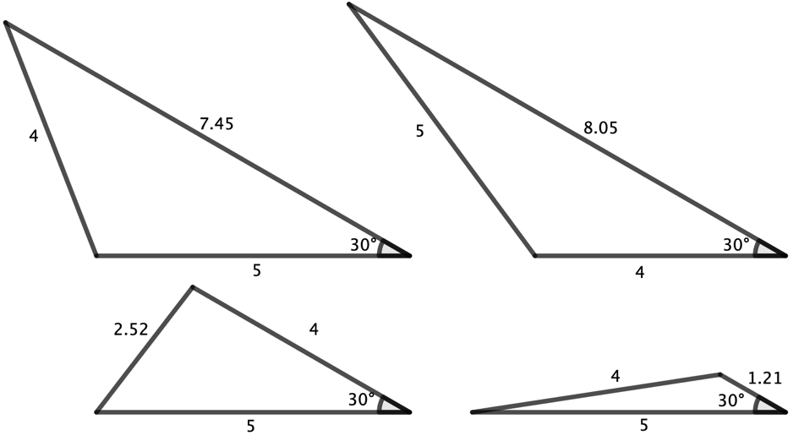

Attribuzione dei punteggi

4 Risposta corretta, quattro triangoli, con i disegni corretti di tutte le soluzioni possibili

3 Risposta corretta, con i disegni approssimativi

oppure tre triangoli con i disegni corretti

2 Tre triangoli con disegni approssimativi

oppure due triangoli con disegni corretti

1 Due triangoli con disegni approssimativi

oppure un triangolo con disegno corretto

0 Incomprensione del problema

oppure un triangolo con disegno approssimativi

Livello: 6, 7, 8

Origine: Riva del Garda

**12. IL CUBO NASCOSTO** (Cat. 6, 7, 8)

Riccardo ha dei cubetti bianchi e dei cubetti neri, che hanno tutti le stesse dimensioni e che gli permettono di costruire cubi più grandi.

Decide di costruire dei cubi che abbiano all’esterno solo cubetti neri e all’interno solo cubetti bianchi, in modo che i cubetti neri ricoprano l’interno con un unico strato che nasconde tutti i cubetti bianchi.

Ha a disposizione 150 cubetti bianchi e un numero più elevato di cubetti neri.

Ogni volta costruisce un cubo e poi lo disfa per costruirne un altro diverso dal precedente.

Quanti e quali cubi differenti Riccardo può costruire rispettando le consegne di costruzione?

Spiegate come avete trovato la vostra risposta e date il dettaglio dei calcoli.

ANALISI A PRIORI

Compito matematico

Trovare tutte le possibilità che ci sono per costruire un cubo costituito da cubetti bianchi interni e da cubetti neri esterni avendo a disposizione 150 cubetti bianchi.

Analisi del compito

- Comprendere, dalla lettura dell’enunciato, che ci sono al massino 150 cubetti bianchi all’interno e vengono ricoperti da uno strato di cubetti neri, riutilizzabili per diverse costruzioni. Rendersi conto, allora, che basta prendere in considerazione il massimo dei 150 cubetti bianchi.

- Partendo dai cubetti bianchi, fare un inventario delle possibili costruzioni

1. 1 cubetto bianco, il cubo grande ha 3 × 3 × 3 = 27 cubetti di cui uno solo è bianco e 26 sono neri

2. 2 × 2 × 2 cubetti bianchi, il cubo grande ha 4 × 4 × 4 = 64 cubetti di cui 8 sono bianchi e 56 sono neri

3. 3 × 3 × 3 cubi bianchi, il cubo grande ha 5 × 5 × 5 = 125 cubetti di cui 27 sono bianchi e 98 sono neri

4. 4 × 4 × 4 cubi bianchi, il cubo grande ha 6 × 6 × 6 = 216 cubetti di cui 64 sono bianchi e 152 sono neri

5. 5 × 5 × 5 cubi bianchi, il cubo grande ha 7 × 7 × 7 = 343 cubetti di cui 125 sono bianchi e 218 sono neri

ultima possibilità perché 6 × 6 × 6 = 216, numero maggiore dei 150 cubetti bianchi disponibili.

Attribuzione dei punteggi

4 Risposta corretta, le 5 possibilità con spiegazione chiara di ogni possibilità con calcoli completi di cubetti bianchi e neri

3 Risposta corretta con le 5 possibilità ma esplicitate in modo superficiale e con calcoli parziali

oppure 4 possibilità, ma esplicitate correttamente con i calcoli dei cubetti bianchi e neri

2 Risposta con 4 possibilità, ma esplicitate in modo superficiale e con calcoli parziali

oppure 3 possibilità, ma esplicitate correttamente con i calcoli dei cubetti bianchi e neri

1 Risposta con 3 possibilità, ma esplicitate in modo superficiale e con calcoli parziali

oppure 1 o 2 possibilità, ma esplicitate correttamente con i calcoli dei cubetti bianchi e neri

0 Incomprensione del problema

oppure 1 o 2 possibilità con spiegazione parziale o assente

Livello: 6, 7, 8

Origine: Gruppo 3D (GT3D)

**13. LA TABELLA RITROVATA** (Cat. 6, 7, 8, 9, 10)

Marco su un vecchio quaderno del padre ha trovato una tabella con i seguenti numeri inseriti in questo modo.

|  |  |  |  |  |  |  |
| --- | --- | --- | --- | --- | --- | --- |
| **1** | **2** | **3** |  |  |  |  |
|  | **6** | **5** | **4** |  |  |  |
|  |  | **7** | **8** | **9** |  |  |
|  |  |  | **12** | **11** | **10** |  |
|  |  |  |  | **13** | **14** | **15** |

Guardando meglio questa strana tabella osserva che in ogni riga ci sono tre numeri disposti in ordine crescente nelle righe dispari, mentre sono in ordine decrescente nelle righe pari.

Poi osservando le colonne si accorge che nella terza, nella quarta e nella quinta colonna sono presenti sempre tre numeri. Per esempio, nella quinta colonna, ci sono i numeri 9, 11, 13.

Se vogliamo ingrandire la tabella seguendo le stesse regole di disposizione dei numeri, quali saranno i tre numeri nella 100ª colonna?

Mostrate come avete trovato la vostra risposta.

ANALISI A PRIORI

Compito matematico

Trovare i numeri che compariranno nella 100ª colonna di una tabella, scoprendo le varie regolarità sia sulle colonne, sia sulle righe, sia sulle diagonali.

Analisi del compito

- Comprendere che è indispensabile costruire una tabella più grande per avere un numero sufficiente di righe e di colonne su cui ragionare.

- Una procedura consiste nel completare la tabella fino alla centesima colonna (questo è un lavoro piuttosto lungo, ma non impossibile).

- Osservare le regolarità della tabella e approfittarne per limitare le scritture (numeri pari e dispari, sequenza regolare sulle tre linee diagonali e innumerevoli altre regolarità., ...)

- In particolare, si potrà scoprire che la diagonale della tabella è composta dai numeri 1, 6, 7, 12, 13, … in cui i multipli di 6 sono nella 2ª, 4ª, 6ª colonna e riga, … 100ª colonna e riga, questo permetterà di sapere che si troverà il numero 300 (600 ÷ 2) nella 100ª colonna e, sopra al 300 i due multipli di 4 che lo precedono: 292 e 296.

Oppure scoprire che la linea centrale in diagonale è composta dai numeri 2, 5, 8, 11, 14, … che è una progressione aritmetica di ragione 3 in cui il primo termine è 2, nella colonna 2. Mancano 98 colonne per arrivare alla colonna 100. Il numero di questa riga in diagonale, nella colonna 100, sarà dunque 2 + 98 × 3 = 296. Sopra si troverà 292 e sotto 300.

Oppure osservare che le somme dei numeri in colonna a partire dalla terza in poi aumenta di 9. La somma dei numeri presenti sulla 100ª colonna è allora 15 + (100 – 3) × 9 = 888. Sulle colonne dispari i numeri sono n, n + 2, n + 4; invece sulle colonne pari sono n, n + 4, n + 8, quindi i numeri della 100ª colonna di ordine pari saranno 3n + 12 = 888, da cui si deduce che i numeri saranno 292, 296, 300.

Attribuzione dei punteggi

4 Risposta corretta, 292, 296, 300, con spiegazione chiara e dettagliata dei calcoli fatti per arrivare alla soluzione

3 Risposta corretta con spiegazione poco chiara

2 Risposta non corretta dovuta ad un errore di calcolo, ma procedimento ben spiegato

1 Inizio ragionamento corretto, ad esempio viste le regolarità fra i numeri sulle colonne, sulle righe o sulle diagonali, ma non sfruttate per arrivare alla soluzione

0 Incomprensione del problema Livello: **6, 7, 8, 9, 10** Origine: **Riva del Garda**

**14. LA CONFETTURA DI LAMPONI** (Cat. 7, 8, 9, 10)

Marco vuole acquistare un barattolo di confettura ai lamponi. Nello scaffale del market trova tre diverse confezioni: la prima pesa 500 g, contiene il 64% di lamponi e costa 9 €; la seconda pesa 400 g, contiene il 56% di lamponi e costa 6,72 €, la terza pesa 350 g, contiene il 72% di lamponi e costa 7,46 €.

Quale confezione conviene scegliere a Marco per avere il miglior rapporto qualità prezzo in relazione al contenuto di lamponi?

Spiegate il vostro procedimento e mostrate il dettaglio dei vostri calcoli.

ANALISI A PRIORI

Compito matematico

Determinare la più vantaggiosa fra tre proposte di confezioni di confettura, di cui si conosce il peso, il prezzo e la percentuale di frutta.

Analisi del compito

- Comprendere che occorre iniziare a calcolare la quantità di lamponi contenuta in ogni confezione e calcolare il prezzo al kg (o al g) di lamponi.

- Calcolare che la prima confezione contiene 320 g di lamponi (500 g × 0,64) per un prezzo al kg di 28,125 € (9 ÷ 0,320), che la seconda contiene 224 g di lamponi per un prezzo al kg di 30 € e che la terza contiene 252 g per un prezzo al kg di circa 29,6 €.

- Concludere che la prima confezione ha un miglior rapporto qualità-prezzo in relazione al contenuto di lamponi.

- Difficoltà possibile: poiché il prezzo al kg dell’ultima confezione è un numero periodico si potrebbe porre la questione dell’approssimazione.

- Una attenzione particolare sarà posta alla presentazione dei calcoli e alla redazione, che consentirà di evidenziare la corretta comprensione della situazione.

Attribuzione dei punteggi

4 Risposta corretta “la prima confezione” con spiegazioni chiare e dettagliate

3 Risposta corretta con spiegazioni poco chiare o incomplete

2 Buona comprensione della situazione e procedimento corretto, ma con errori di calcolo sulla quantità di lamponi e/o sul loro prezzo al kg

1 Inizio di ragionamento corretto, per esempio calcolo della quantità di lamponi nelle tre confezioni senza arrivare alla conclusione

oppure risposta “la seconda confezione” perché il rapporto è calcolato a partire dal peso intero invece che dal peso dei lamponi

0 Incomprensione del problema o risposta corretta senza alcuna spiegazione

Livello: 7, 8, 9, 10

Origine: Campobasso

**15. CROCI SULLA TABELLA** (Cat 8, 9, 10)

Estratto da uno spettacolo di Magix, il famoso calcolatore prodigio:

|  |  |  |  |  |  |  |  |  |  |  |  |  |  |
| --- | --- | --- | --- | --- | --- | --- | --- | --- | --- | --- | --- | --- | --- |
| 1 | 2 | 3 | 4 | 5 | 6 | 7 | 8 | 9 | 10 | 11 | 12 | 13 |  |
| 2 | 4 | 6 | 8 | 10 | 12 | 14 | 16 | 18 | 20 | 22 | 24 | 26 |  |
| 3 | 6 | 9 | 12 | 15 | 18 | 21 | 24 | 27 | 30 | 33 | 36 | 39 |  |
| 4 | 8 | 12 | 16 | 20 | 24 | 28 | 32 | 36 | 40 | 44 | 48 | 52 |  |
| 5 | 10 | 15 | 20 | 25 | 30 | 35 | 40 | 45 | 50 | 55 | 60 | 65 |  |
| 6 | 12 | 18 | 24 | 30 | 36 | 42 | 48 | 54 | 60 | 66 | 72 | 78 |  |
| 7 | 14 | 21 | 28 | 35 | 42 | 49 | 56 | 63 | 70 | 77 | 84 | 91 |  |
| 8 | 16 | 24 | 32 | 40 | 48 | 56 | 64 | 72 | 80 | 88 | 96 | 104 |  |
| 9 | 18 | 27 | 36 | 45 | 54 | 63 | 72 | 81 | 90 | 99 | 108 | 117 |  |
|  |  |  |  |  |  |  |  |  |  |  |  |  |  |

Magix

- *Caro pubblico, come vedete, ho messo una croce che circonda esattamente 5 quadrati di questa griglia che conoscete bene. Date un'occhiata ai cinque numeri cerchiati: 21, 24, 28, 32 e 35.*

- *Tu, signorina col maglione rosso, in seconda fila, sali sul palco, bendami e muovi la croce in modo che circondi esattamente altri 5 riquadri della griglia.*

- *Caro pubblico, sommate i cinque numeri cerchiati e ditemi che numero avete trovato.*

Voci tra il pubblico

- *165*.

Magix

- *Ne siete abbastanza sicuri?*

Altre voci tra il pubblico

- *Sì, sì, è 165.*

Magix

- *Posso dirvi qual è il numero al centro della croce e anche, in questo caso particolare del 165, posso dirvi quali sono i suoi quattro vicini; quelli sono*

…

Quali sono questi cinque numeri?

Spiegate come li avete trovati.

AnalIsI a priori

Compito matematico

Trovare i numeri di cinque quadrati della tavola pitagorica disposti a forma di croce (un numero centrale e quattro vicini sopra, sotto, a sinistra ea destra), nascosti ma di cui si conosce la somma.

Analisi del compito

Appropriazione e conoscenze necessarie:

- Rendersi conto che la griglia è la tavola pitagorica, saper sommare, moltiplicare e dividere per 5 e capire che il mago ha un "trucco", valido per tutte le posizioni della croce.

Risoluzione

- Scoprire il “trucco”: calcolare la somma dei cinque numeri in una posizione della croce, ripetere l'operazione più volte e notare che questa somma è sempre un multiplo di 5 e anche cinque volte il numero al centro della croce. (Per l'esempio fornito nell'immagine, questo è 140 = 5 × 28).

- Dedurne che nel caso della somma 165, il numero centrale è 33 (165 ÷ 5). Vedere che questo numero compare solo in due quadrati della tabella (simmetrici rispetto alla diagonale) circondati da 22 e 44 in una direzione, e 30 e 36 nell'altra direzione.

Certo, psi può trovare i cinque numeri anche con ripetuti tentativi: per caso, con pazienza, tenendo conto degli indizi (cinque numeri la cui somma è 165 possono suggerire una divisione per 5; 165 è un multiplo di 11, il che ci incoraggia a prova i numeri nella riga o nella colonna 11; …)

Ma non possiamo considerare una soluzione trovata solo per tentativi come quella trovata dalla regola (il "trucco") "dividi la somma 165 per 5 per trovare il valore del quadrato centrale, 33, e verifica che non figuri solo due volte circondato dagli stessi quattro quadrati.

Tuttavia, la dimostrazione della regola non sarà richiesta, sebbene sia semplice.

Attribuzione dei punteggi

4 Risposta "i cinque numeri circondati dalla croce sono 22, 30, 33, 36, 44, con una spiegazione che mostri la relazione tra la somma dei cinque numeri e il numero centrale e l'unicità della soluzione (ad esempio: "la somma dei cinque numeri è sempre cinque volte il numero centrale” oppure “Magix ha diviso 165 per 5 per trovare il numero centrale 33 e sa che 33 figura solo due volte nella tavola pitagorica con i medesimi vicini”, oppure…)

3 Risposta "i cinque numeri circondati dalla croce sono 22, 30, 33, 36, 44, con una spiegazione che menziona solo che la somma è sempre un multiplo di 5

2 Risposta "i cinque numeri circondati dalla croce sono 22, 30, 33, 36, 44, senza spiegazione sulla regola di Magix

1 Risposta «il numero al centro è 33»

0 Incomprensione del problema

Livello: 8, 9, 10

Origine: Gruppo di Pilotaggio (GPIL) *Proprietà “classica” della tavola pitagorica*

**16. SCATOLE DI PENNE** (Cat. 8, 9, 10)

Una ditta ha ricevuto un grosso ordinativo di penne per premiare i partecipanti al concorso *Matematica in Transalpino*.

Tre dipendenti della ditta, Licia, Florence e Geoffrey, sono stati incaricati di confezionare le penne in 224 scatole contenenti ciascuna lo stesso numero di penne.

- Licia ha riempito 22 scatole all'ora,

- Florence ha riempito 21 scatole all'ora, ma ha lavorato un terzo del tempo di Licia,

- Geoffrey ha riempito 18 scatole all’ora, lavorando la metà del tempo di Florence.

Per quanto tempo ha lavorato Licia?

Spiegate come avete trovato la vostra risposta.

ANALISI A PRIORI

Compito matematico

Determinare il tempo necessario per riempire 224 scatole (b) da tre persone sapendo che stanno lavorando a velocità diverse (22, 21, 18 b/h) e per durate diverse (1; 1/3, 1/6).

Analisi del compito

Appropriazione

- Individuare le due grandezze proporzionali presenti: il numero di scatole da riempire e la durata del lavoro, e anche il rapporto di proporzionalità: la "velocità" con cui le scatole sono state riempite e immaginare come le tre persone hanno distribuito il loro tempo di lavoro: simultaneamente o indipendentemente.

Risoluzione

- In caso di lavoro simultaneo si può immaginare che, per ogni ora della prima persona, le altre due abbiano fatto delle "pause": la prima persona riempie 22 scatole, la seconda 7 (21 ÷ 3) e la terza 3 (18 ÷ 6); in totale 32 (22 + 7 + 3) in un'ora per le tre persone, cioè il coefficiente di proporzionalità, o "velocità di riempimento" tra la durata e il numero di scatole. Per riempire le 224 scatole ci vorranno quindi 7 ore (224 : 7)\* per la prima persona.

- Nel caso di lavoro autonomo occorre esprimere i tempi di riempimento delle tre persone in relazione ad una di esse. Ad esempio se si sceglie l'orario di lavoro della prima persona (x) come unità delle tre durate; il numero di scatole riempite da ciascuna persona durante il periodo lavorativo sarà pari a 22*x*; (21/3)*x* e (18/6)x che porta all'equazione 22*x* + 7*x* e 3*x* = 224 la cui soluzione è 7 (ore lavorative della prima persona).

\* Nel problema originale *La raccolta delle mele* (22.I.19) con un successo medio, questo rapporto era 99 : 12 che non era un numero naturale e conduceva al noto errore 8.25 = 8 h 25 min.

Attribuzione dei punteggi

4 Risposta corretta (7 ore) con spiegazioni chiare e complete

3 Risposta corretta (7 ore) con spiegazioni parziali o poco chiare

2 Risposta corretta (7 ore) senza spiegazioni

oppure risposta errata a causa di un errore di calcolo, ma con spiegazioni

1 Inizio di una ricerca coerente (esempio tentativi più o meno organizzati)

oppure risposta errata a causa di un errore di calcolo, ma senza spiegazioni

0 Incomprensione del problema

Livello: 8, 9, 10

Origine: Gruppo Calcolo e Proporzionalità (GTCP) *(da La raccolta delle mele (22.I.19)*)

**17. IL FIORE AL POSTO GIUSTO** (Cat. 8, 9, 10)

Per due finestre della sua camera, Angela ha due tende rettangolari rigide, una grande e una piccola.

Sulla tenda più grande ha già fissato il centro di un fiore di stoffa. Sulla tenda più piccola, che è una riduzione della grande, vuole mettere “al posto giusto” il centro di un altro fiore di stoffa.

Le misure della tenda più grande sono 1,20 m x 84 cm, mentre quelle della tenda più piccola sono 50 cm x 35 cm.

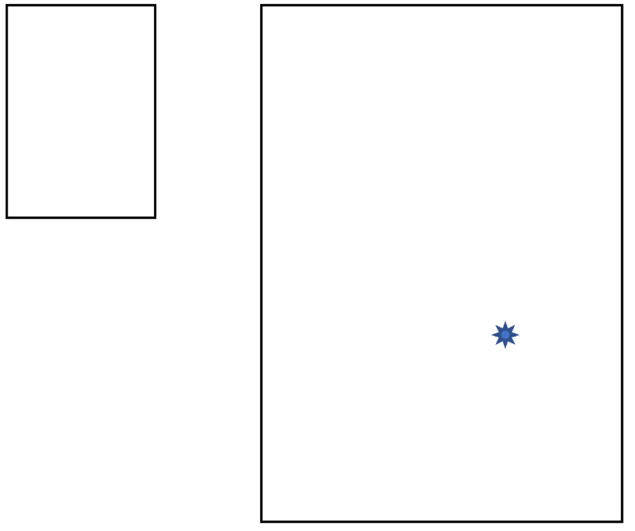

Mettete al posto giusto il centro del fiore di stoffa sulla tenda più piccola, così come vorrebbe Angela.

Spiegate come avete proceduto.

AnalIsI a priori

Compito matematico

Dati due rettangoli omotetici, posizionare sul secondo il medesimo motivo disegnato sul primo.

Analisi del compito

- Capire, alla lettura dell’enunciato, che, poiché le due tende (rettangoli) sono una la riduzione dell’altra, si deve trattare di due rettangoli simili.

- Capire che è allora necessario tener conto della similitudine dei due rettangoli sia con 35/50=84/120=0,7 (rapporto larghezza/lunghezza), sia con il rapporto di similitudine (o fattore di scala) 120/50 e 84/35, per arrivare a ottenere il valore 2,4.

- Una volta constatata la similitudine dei due rettangoli, cercare di capire quale procedura adottare per sistemare al posto giusto il centro del fiore sulla tenda piccola, tra le procedure, che sono molteplici, numeriche e/o geometriche:

- misurare le distanze del centro del fiore sul disegno dell’enunciato da due lati perpendicolari del rettangolo grande tra 1,6-1,9 in orizzontale e tra 2,6 e 2,9 in verticale (da verificare sugli elaborati degli allievi e riadattare eventualmente le misure) e calcolare con il fattore di scala le distanze corrispondenti del centro del fiore del rettangolo piccolo: tra 0,5 e 0,8 in orizzontale e tra 1,1 e 1,2 in verticale – sul disegno dell’enunciato.

- o ricorrere ad una quadrettatura opportuna e “proporzionale” dei due rettangoli, con il centro del fiore all’intersezione dei lati della quadrettatura come appare in elaborati del problema [Dove si posa la mosca?](about:blank) 7° RMT, I prova, n.15 di cui questo problema è una variante

- Capire che è possibile utilizzare una procedura geometrica che implica il parallelismo sia:

- pensando di tracciare due rette passanti ciascuna per il punto centrale del fiore e un vertice del rettangolo grande e conducendo poi le corrispondenti sul rettangolo piccolo con l’utilizzo, per esempio, di una squadretta e un righello o di un goniometro;

- oppure, dopo essersi resi conto che i due rettangoli della figura sono in particolare omotetici, cercare il centro di omotetia che rappresenta in effetti la procedura che sistema il centro del fiore in maniera certa al posto giusto.

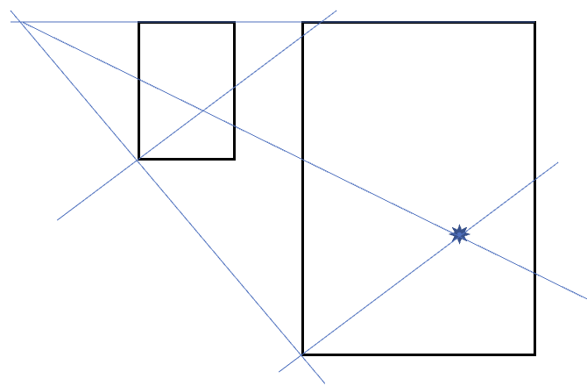

Nota: ricordare a chi prepara le fotocopie di non fotocopiare l’enunciato del problema su carta quadrettata o di verificare che le fotocopie mantengano le misure indicate nell’analisi a priori; nel caso siano diverse, segnalarlo perché i correttori ne siano a conoscenza.

Attribuzione dei punteggi

4 Posizione del centro del fiore determinata con precisione con il ricorso a una procedura geometrica o a partire dalle misure e dai calcoli con il fattore di scala (tra 0,5 e 0,8 in orizzontale e tra 1,1 e 1,2 in verticale)\*, il tutto completato da una spiegazione chiara o da un disegno anch’esso molto chiaro

3 Posizione del centro del fiore determinata con precisione con il ricorso a una procedura geometrica o a partire dalle misure e dai calcoli con il fattore di scala (tra 0,5 e 0,8 in orizzontale e tra 1,1 e 1,2 in verticale) e spiegazione poco chiara o incompleta

2 Posizione del centro del fiore determinata con le misure, e dai calcoli con il fattore di scala (tra 0,7 e 0,8 in orizzontale e tra 1,1 e 1,2 in verticale), ma senza spiegazione

1 Posizione determinata in maniera piuttosto approssimativa (con valori a ± 2 mm da quelli indicati in precedenza), non spiegata, che potrebbe far pensare di essere stata trovata “a occhio”

0 Incomprensione del problema o posizione molto lontana da quella corretta

\*Attenzione, laddove la soluzione venga trovata con le misure, a seconda delle fotocopie, le misure trovate potrebbero essere leggermente diverse. I correttori dovranno verificare direttamente sugli elaborati.

Livello: 8, 9, 10

Origine: Gruppo geometria piana (GTGP)